关于普通本科学生学生证网上申请补办的通知

各位同学：
从5月18日起，普通本科学生学生证补办实行网上申请，不再受理纸质证明申请，申请步骤如下：

一、登入学工管理系统
登录学生处网站http://stu.henu.edu.cn/，点击右下角的【学生工作管理信息系统】，输入用户名和密码登入学工管理系统，如下图。
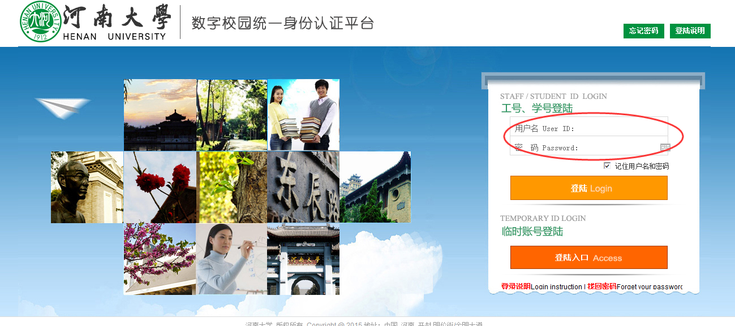
注：
- 登陆用户名和密码和学校上网认证为同一套用户名和密码。
- 登陆用户名为您在学校所使用的学号。
- 缺省登录密码为您身份证证号后六位（最后一位为X的，请用大写X登录），登陆成功后请及时修改密码。
- 若您之前有修改过密码的，请先尝试修改后的密码，若不行再尝试学号作为密码。
- 以上情况都试过无效的请联系信息办管理员。

二、填写学生证补办申请
进入菜单【综合服务】-【学生证补办申请】，认证阅读补办流程说明信息，进入【补办申请】页面点击【添加申请】按钮进行学生证补办信息的填写，填写完毕后点击【保存】，如下图。
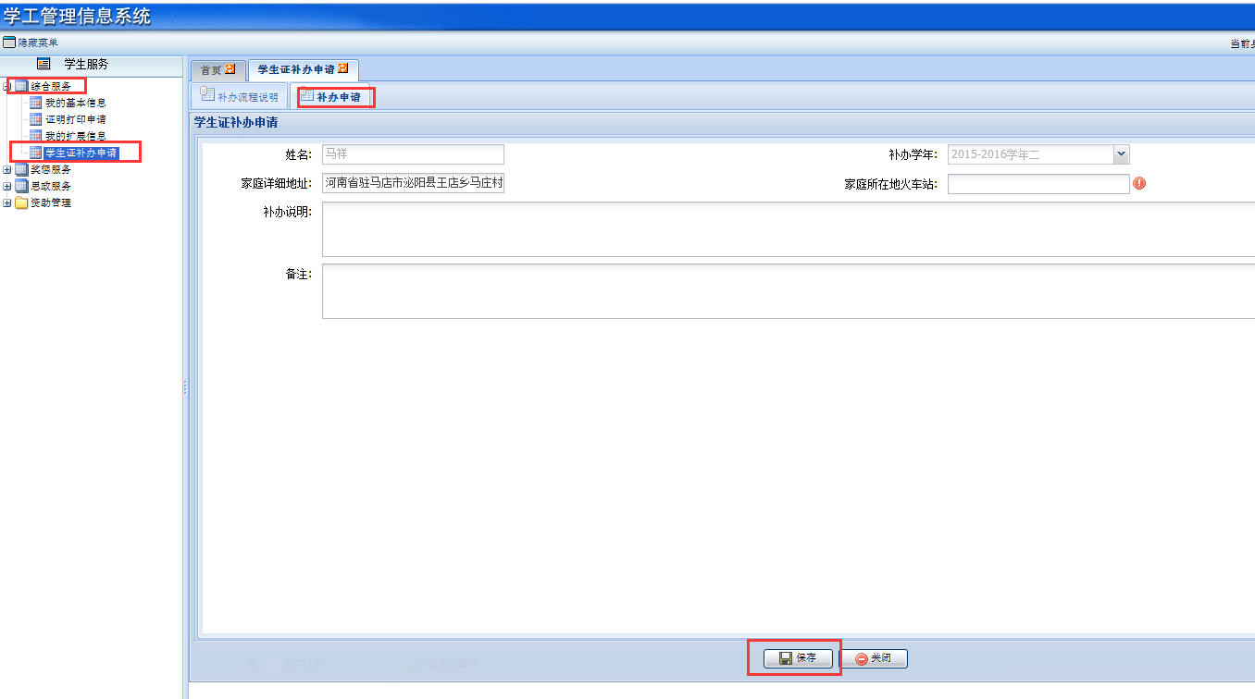
保存完毕后，在【补办申请】页面点击【提交】，如下图。
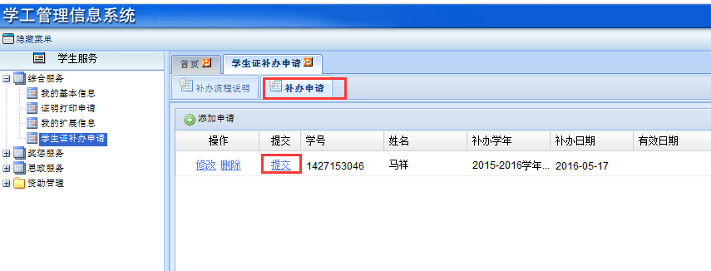注： 请务必点击【提交】按钮，否则学校管理员看不到学生申请信息，申请没有成功。

三、领取补发的学生证
学生网上申请成功后，请于15天后的任一星期五带本人一卡通和一张一寸照片到学校办事大厅领取。如代领，代领人还需带上委托书和代领人一卡通。

四、其他事项
1.学生也可以在手机上微信上关注“河南大学”公众号，在公众号上的【河大在线】中进入【学生证补办】，输入用户名和密码进入学生证补办页面，操作方法如上。
2.乘车优惠卡不补发。
3.办事大厅地址是金明校区教苑餐厅三楼。
服务时间：
8:00-12:00 15:00-18:00（夏）
8:00-12:00 14:30-17:30（冬）
取号时间：
8:00-11:45 15:00-17:30（夏）
8:00-11:45 14:30-17:00（冬）
学生处
2016年5月18日

